Schody o konstrukcji stalowej a dom
Zastanawiasz się kiedy schody o konstrukcji stalowej to dobre rozwiązanie? Odpowiedź na to pytanie dostępna jest w naszym artykule.

Schody o konstrukcji stalowej - jak je zestawić z aranżacją w swojej nieruchomości?
Jakie schody o konstrukcji stalowej wybrać i czy jest to element wnętrza domów i mieszkań, który będzie pasować do każdego wnętrza? Sprawdź w artykule.

Schody a projektowanie wnętrza

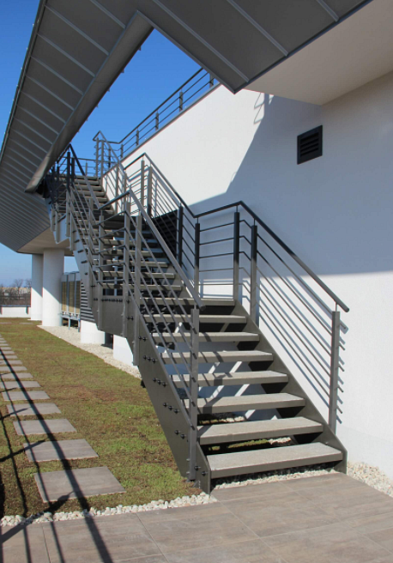
Decydując się na budowę domu wielopoziomowego musimy zadbać o to, by poruszanie się między piętrami było wygodne i funkcjonalne. Oczywiście najpowszechniejszym rozwiązaniem jest zamontowanie schodów łączących wszystkie piętra domu jednorodzinnego czy budowli przeznaczonych na biurowce i inne. Do najpopularniejszych zaliczyć możemy schody o konstrukcji stalowej a także drewnianej. Jakie są zalety konstrukcji ze stali?
Schody o konstrukcji stalowej od Ankora
Warto wspomnieć, że schody o konstrukcji stalowej to elementy, które z powodzeniem mogą zostać zaprojektowane wewnątrz budowli ale również na zewnątrz, ze względu na fakt, iż stal cechuje się dużą odpornością na ciężkie warunki atmosferyczne jak wigoć, deszcz, śnieg czy mocne słońce. Gdzie zamówić stalowe schody? Odpowiednim wykonawcą takiego projektu będzie firma Ankora, która od lat zajmuje się podobnymi realizacjami na terenie Polski.

